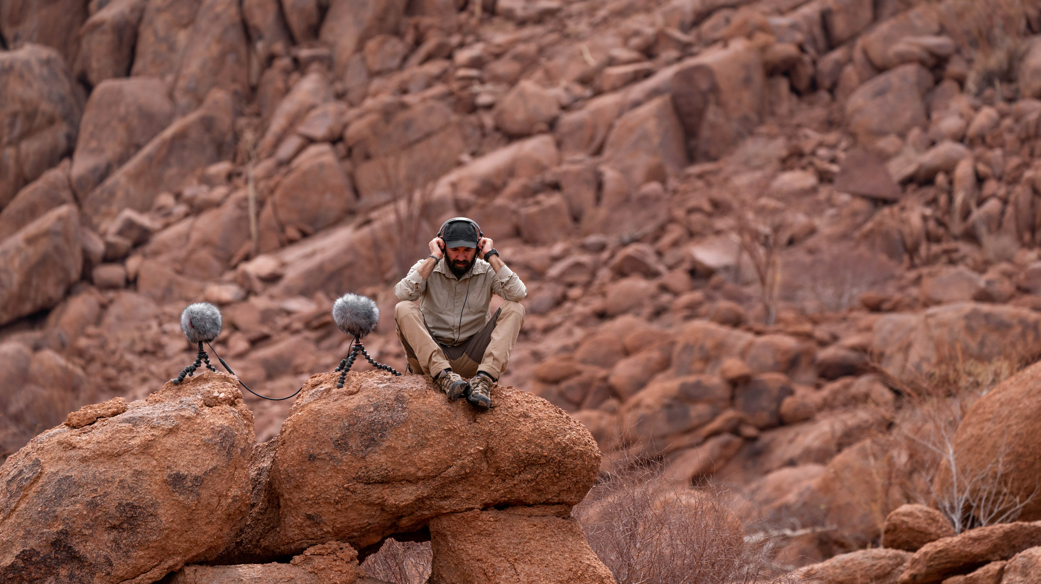

Sennheiser erweist sich als unverzichtbare Komponente für Aufnahmen an extremen Orten
Von -37°C bis 49°C und an den entlegensten Orten der Erde – die Sennheiser MKH-Mikrofone und HD 26-Kopfhörer lassen Tontechniker George Vlad nie im Stich

Wedemark, 24. November 2021 - Der Tontechniker George Vlad reist an einige der entlegensten Orte der Welt, um den unverfälschten Klang der Natur aufzunehmen. Ob er Winde in den eisigen rumänischen Karpaten oder die Geräusche der äthiopischen Wüste in sengender Hitze aufnimmt, seine Sennheiser-Mikrofone und -Kopfhörer sind unverzichtbare Werkzeuge seines Handwerks, die ihn überall hin begleiten.

George kombiniert ein MKH 30 Achter-Mikrofon mit zwei MKH 8040 Kardioiden | 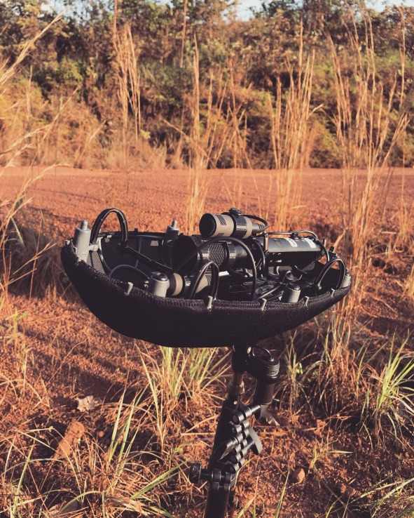

Vlads Liebe zum Klang geht bis in seine Kindheit auf dem rumänischen Land zurück. "Ich habe mich schon immer für Klänge interessiert", erinnert er sich. "Die Leute fragten mich, warum das so wichtig für mich sei. Ich habe das nie in Frage gestellt; so habe ich mein Leben gelebt. In den frühen 2000er Jahren war ich eine Zeit lang DJ. Ich war sehr begeistert von elektronischer Musik und davon, meine eigene Musik am Computer zu produzieren. Ich merkte, dass mich der Aspekt des Sounddesigns mehr begeisterte als alles andere und ich verbrachte Tage damit, einen Synthesizer-Patch zu erstellen, der für mich großartig klang. Nach einer Weile fing ich an, mich für natürliche Klänge zu interessieren und sie zu nutzen, um neue Sounds zu kreieren. Von da an war es sehr einfach, meine eigenen Sounds aufzunehmen."

Während seines Studiums an der Universität Edinburgh, das er mit einem Diplom in Sounddesign abschloss, arbeitete George auch an Projekten für Kunden. Er liebte die Arbeit, aber häufig sammelten sich 100-Arbeitsstunden in der Woche an. "Ich war ausgebrannt und nicht mehr kreativ", sagt er. "Der beste Weg, das zu ändern, war, im Winter einen Monat Urlaub zu nehmen.“

Vlad kehrte in seine Heimat Rumänien zurück, mietete ein Auto und verschwand in den Bergen. "Ich habe Tonaufnahmen gemacht und fotografiert. Ich wusste nicht, was ich tat, ich probierte einfach Dinge aus und wollte weg von den Emails, davon, dass ich ständig Kunden antworten musste und von dem ganzen Kram, der mir im Kopf umherschwirrte. Nach einem Monat war meine Kreativität zurück und ich habe mir geschworen, dass ich nie wieder meine mentale Gesundheit so zurückstellen würde.“

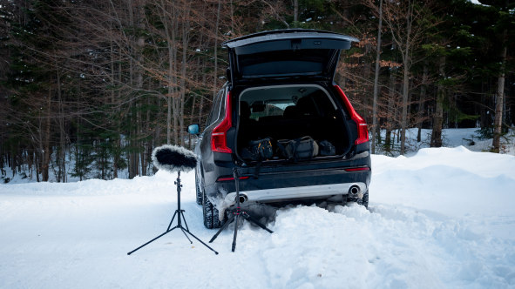 | George liebt es immer noch, ein Auto zu mieten und in der Natur zu verschwinden

Von da an entwickelten sich die Dinge ganz organisch, und Vlad begann, neue Orte wie Schweden und Norwegen zu erkunden. Im Jahr 2016 wurde ihm dann ein Künstleraufenthalt in Südafrika angeboten. "Ich habe dort eine Menge Tonaufnahmen gemacht", erinnert er sich. "Dann begann ich, meine eigenen Expeditionen nach Afrika, Südamerika und Asien zu organisieren. Ich hatte nie das Gefühl, dass ich irgendetwas davon tun musste; ich war immer begeistert davon und fing an, darauf aufzubauen."

Das Ergebnis ist, dass sich der 36-Jährige aus Surrey nun darauf spezialisiert hat, die Schönheit der entlegensten Orte unseres Planeten zu erforschen und aufzunehmen, und dass Kunden auf der ganzen Welt Vlads selbstfinanzierte Dienste und Sounds in Anspruch nehmen. Hollywood-Filmstudios, Spieleentwicklungsstudios und Produktionsfirmen wie Netflix lizenzieren seine Inhalte.

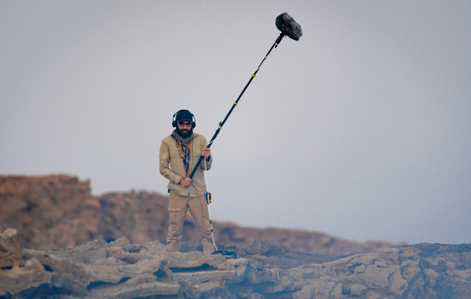 | George bei der Aufnahme des Vulkans Erta Ale in Dallol, Äthiopien

"Ich habe die Geräusche des Vulkans Erta Ale in Dallol, Äthiopien, aufgenommen und es war eine lebensverändernde Erfahrung, der kochenden Lava mit meinem Sennheiser MKH 8060 zuzuhören", erinnert sich Vlad. "Ich war mit einer Gruppe von Tourguides, Milizionären, Polizisten und Trägern unterwegs. Für sie war es wahrscheinlich das 100. Mal am Rande eines aktiven Vulkans, nichts Besonderes also.“

"Ich wurde gefragt, warum ich das alles aufnehme? Ich reichte einem der Einheimischen meinen HD 26-Kopfhörer und er war überwältigt. Bis dahin kannten sie nur das reflektierte Geräusch des Vulkans, hatten aber noch nie das direkte Geräusch der Caldera gehört. Einer von ihnen war so bewegt, als er es zum ersten Mal hörte, dass er anfing zu weinen."

'Warum nimmst du das auf?' - Ich reichte ihm meinen HD 26-Kopfhörer und er war überwältigt | 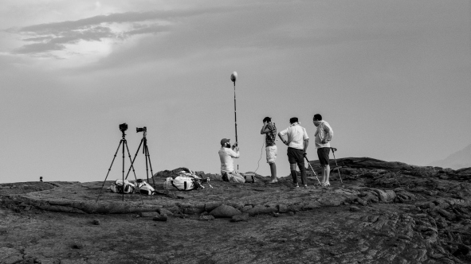

Vlad stellt fest, dass die Hitze nicht die einzige Grenze ist, an die er bei seinen Aufnahmen stößt: "Ich war in Rumänien, um nachts in den Bergen mit zwei MKH 8040 und einem MKH 30 starke Winde aufzunehmen, aber der Wind war fast weg und die Temperatur fiel schnell weit unter den Gefrierpunkt." Manchmal entladen sich die Batterien des Rekorders zu schnell oder die Knöpfe frieren ein, aber er hatte noch nie Probleme mit seinen Sennheiser-Mikrofonen "...bei allen Außenbedingungen von -37°C bis 49°C."

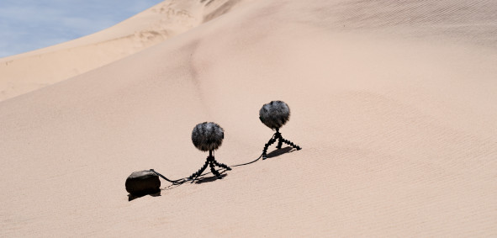 | 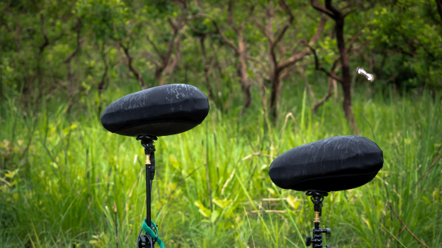 | 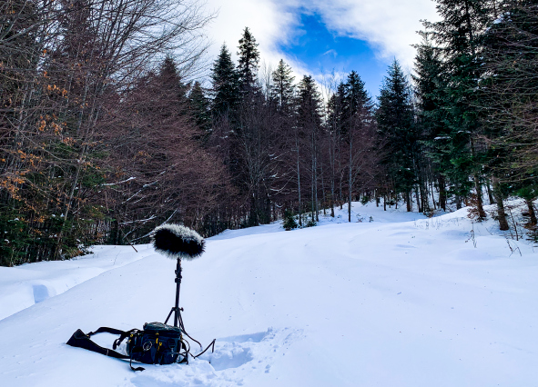
Von Hitze über Feuchtigkeit bis hin zu extremer Kälte: MKH-Mikrofone widerstehen schwierigen klimatischen Bedingungen

Während Aufnahmen vor Ort oft innovative Ansätze erfordern, hat Vlad eine sehr ungewöhnliche Methode, um Surround-Sound in freier Wildbahn einzufangen: "Ich nehme am liebsten mit vier MKH 8020 auf, die ich um einen Baum herum platziere. Es klingt ein bisschen kitschig, aber so kann ich die Umgebung aus der Perspektive des Baumes in 360 Grad hören. Natürlich hört ein Baum nicht auf alles. Aber wenn du an die Rillen und die Textur der Rinde denkst, ist das so etwas wie eine kopfbezogene Transreflexion, wie deine Nase, dein Gesicht und seine Konturen. Der Schall, der vom Baum abprallt, färbt ihn auf eine bestimmte Weise. Aus der Perspektive des Baumes im Regenwald zu hören, ist also meine ultimative Aufnahmetechnik und ich verwende sie, wann immer es möglich ist. Das niedrige Grundrauschen, die hohe Verarbeitungsqualität und die hervorragende Basswiedergabe der Sennheiser 8020 sind bei Aufnahmen in der Wildnis sehr hilfreich. Auch bei extremer Luftfeuchtigkeit schneiden sie hervorragend ab, vor allem wenn man sich die Konkurrenz ansieht."

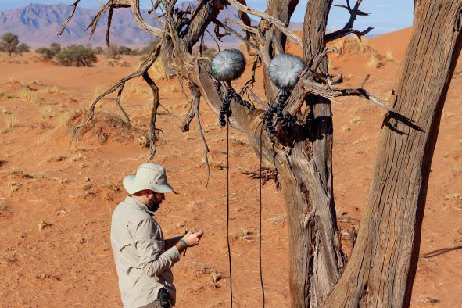 | Georges liebstes Aufnahmerigg besteht aus vier MKH 8020, die um einen Baum herum platziert sind - eine Aufnahme mit dem Kopf

Vlad teilt seine Reiseerfahrungen und ausgewählte Aufnahmen auch mit seiner Social-Media-Community und gibt Tipps und Tricks zu Techniken, wie z. B. sein Rigg so unauffällig wie möglich zu gestalten, damit vorbeiziehende Paviane es nicht zerstören, oder ein Dach aus Blättern, Gestrüpp und Zweigen über seinen Mikrofonen im Regenwald zu errichten, um zu verhindern, dass Regentropfen direkt auf die Mikrofone fallen. "Ich habe das in einem meiner ersten YouTube-Videos dokumentiert und viele Leute machen das jetzt auch", lächelt er. "Sie lieben die Idee und ich habe schon viel bessere Aufnahmen von Regen gehört. Ich bin also wirklich froh, dass ich diese Art von Tricks erfinde.“

Eine von Georges perfekt getarnten Mikrofonaufstellungen | 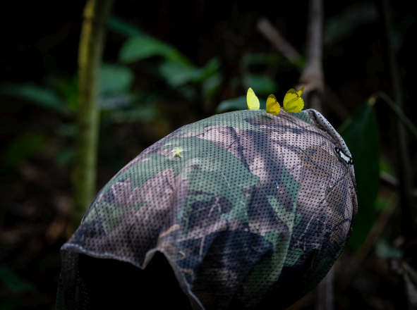

Die Planung dieser exotischen Reisen nimmt viel Zeit in Anspruch. Vlad führt ausführliche Risikobewertungen durch und hat Kurse in Erster Hilfe und Fernmedizin absolviert, um die Risiken so weit wie möglich zu minimieren. Seine Expedition nach Gabun zum Beispiel brauchte acht Monate an Vorbereitungszeit für einen Monat vor Ort und bis zu sechs Monate Nachbearbeitung. Für Vlad ist jedoch keine Aufgabe zu schwierig, wie zum Beispiel die Einreise in den Kongo, indem er nach Gabun fliegt und dann mit dem Auto weiterfährt. "Ein Auto zu mieten ist in Gabun teurer als es zu kaufen, aber als Westler darfst du kein Auto kaufen und nicht einmal außerhalb der Hauptstadt fahren", sagt er. "Ich habe meine Expeditionen aufeinander aufgebaut und habe ganz langsam meine Komfortzone erweitert, sodass ich nie wirklich weit außerhalb war. Es gab Situationen, in denen ich mich ein wenig bedroht gefühlt habe. Mein Freund und ich waren die einzigen Westler im Kongo-Regenwald und manchmal waren die Einheimischen nicht so begeistert, dass wir dort waren; wir kannten die lokalen Sitten oder sozialen Normen nicht. Aber manchmal denke ich, dass es im Zentrum Londons viel gefährlicher sein kann als im kongolesischen Regenwald!"

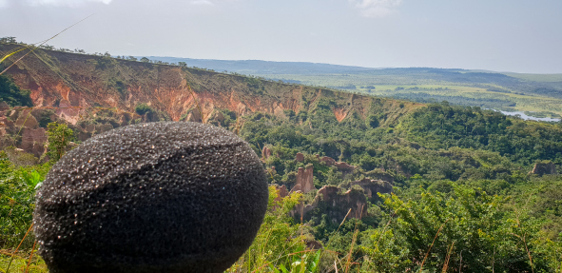

Zu Vlads nächsten Plänen gehören eine große Expedition in die Antarktis im Jahr 2022, die er seit 2019 plant, sowie Reisen nach Madagaskar, Sumatra oder Papua-Neuguinea. "Ich werde mein Bestes geben und wahrscheinlich zuerst das Land besuchen, das seine Covid-Beschränkungen lockert."

Wo auch immer das sein wird, seine Sennheiser-Mikrofone werden ihn begleiten.

Hier können Sie Georges Aufnahme eines Morgens im afrikanischen Regenwald anhören.

Die Bilder zu dieser Pressemitteilung sowie einige weitere Fotos können hier heruntergeladen werden. Alle Bilder mit freundlicher Genehmigung von George Vlad.

Über die Marke Sennheiser
Wir leben Audio. Wir atmen Audio. Immer und jederzeit. Es ist diese Leidenschaft, die uns antreibt, für unsere Kunden Audiolösungen zu entwickeln, die einen Unterschied machen. Die Zukunft der Audio-Welt zu gestalten und einzigartige Sound-Erlebnisse zu schaffen – dafür steht die Marke Sennheiser seit mehr als 75 Jahren. Während professionelle Audiolösungen wie Mikrofone, Meeting-Lösungen, Streaming-Technologien und Monitorsysteme zum Geschäft der Sennheiser electronic GmbH & Co. KG gehören, wird das Geschäft mit Consumer Electronics-Produkten wie Kopfhörern, Soundbars und sprachoptimierten Hearables von der Sonova Holding AG unter der Lizenz von Sennheiser betrieben.

www.sennheiser.com
www.sennheiser-hearing.com

Pressekontakt
Sennheiser electronic GmbH & Co. KG
Maik Robbe
Communications Manager EMEA
maik.robbe@sennheiser.com

